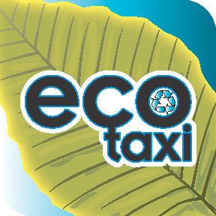 | 27 de Marzo 2019  Muy estimado Hon. Fernando A. Gil Enseñat Secretario de Vivienda  Cc. Hon. Gerardo Portela, Principal Oficial de Inversión de Puerto Rico
ECOTAXIPR LLC, es una compañía que utiliza triciclos ultra-livianos, que combina la energía muscular junto a motores eléctricos alimentados con energía solar. Este innovador sistema sirve para transportar personas que frecuentan los cascos urbanos de muchas de las ciudades más importantes en el Mundo. Con énfasis a personas de mayor edad y con alguna incapacidad física. Solo en Europa ya transitan más de 10,000 de estos vehículos. De igual forma sirve para el movimiento de cargas livianas. Es un transporte solar innovador, además de ser un llamativo medio publicitario.
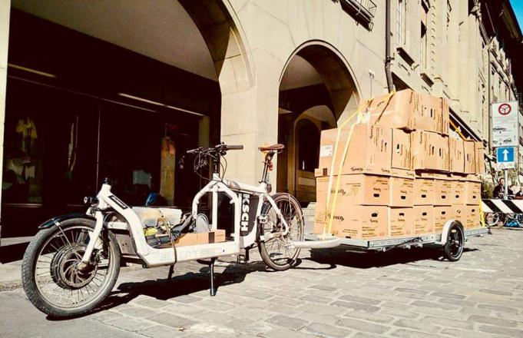
Este sistema de transporte sostenible mejora la seguridad vial de los transeúntes mediante la expansión del sistema de transporte ecológico y por ende, la disminución de los sistemas de transporte masivo convencional.
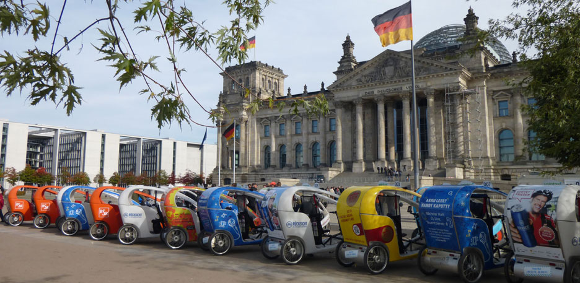
El sistema de reservaciones de este novedoso sistema de transportación ecológica y masiva funciona con una aplicación para teléfonos inteligentes. Esta plataforma proporciona una herramienta para que el público pueda hacer reservaciones y utilizar diferentes métodos de pago seguro, como el mundialmente conocido PayPal.com.
EcoTaxi Solar operará en el mercado de la economía compartida como transporte Colectivo Solar en las áreas de recuperación económica con problemas de espacios en estacionamientos y transportación ej. Cascos Urbanos, Centro Médico, Rio Piedras, terminales de Guaguas, Trolleys y el Tren Urbano…
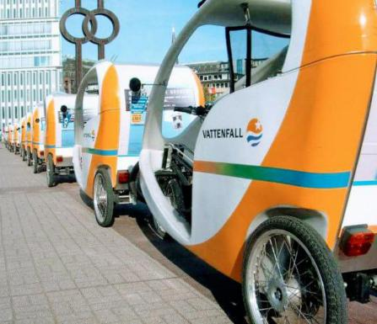 | 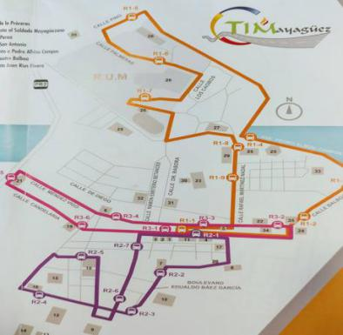 | 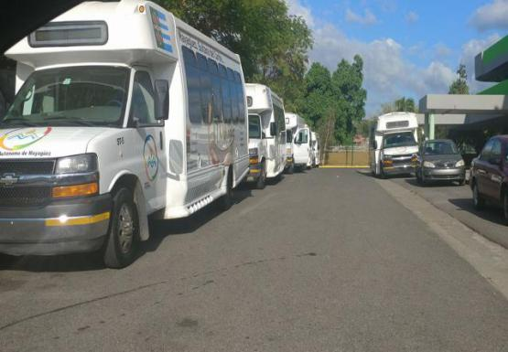
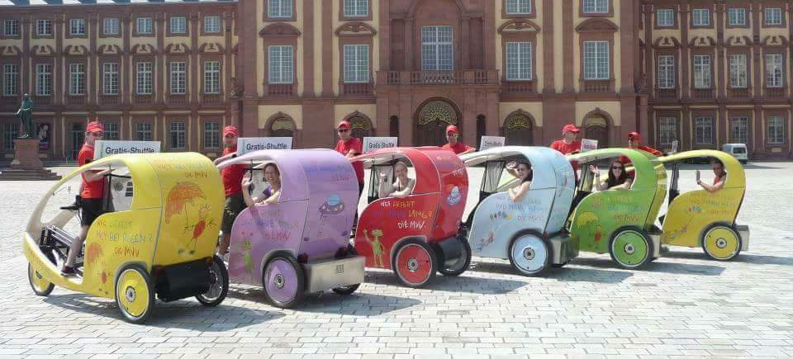
Nuestro modelo creativo de negocio aprovechará con éxito los beneficios de acceso a pequeños comerciantes. Queremos invitarlo a nuestra pronta inauguración del Ecotaxi en Mayagüez. Como Secretario de la Vivienda nos honraría mucho su participación. Estamos a la orden del Gobierno y buscamos su participación.
Este es nuestro “Uber”privado desarrollado en París Francia. Los Modelos de Ecotaxi solo está en las ciudades más Importantes en Europa: Berlin, Frankfurt, París, Milán, Munich, Tokio, etc. Y ahora Mayagüez, Puerto Rico. En 10 años de estudios junto al Centro de Transferencia de Tecnología en la Transportación en el Departamento de Ingeniería del CAAM) junto a el Dr. Benjamín Collucci desarrollamos un PLAN PILOTO para el caco de Mayagüez. Esperamos llevar el proyecto a San Juan junto a sus recomendaciones.
Cordialmente,
Ricardo Ouslan
www.ecotaxipr.com
ouslan@hotmail.com
Presidente EcoTaxiPR LLC 787-448-1760

